Каламбур «Математический»

“ Анаграммы в стихах”.

С хитрым иксом я дружу,
По секрету вам скажу,
Выбегая из тетрадки,
Задает он мне загадки.

Кто ответит, например,
Что такое ИКС + Р? (Риск)

Думал я весь день вчера,
Что такое ИКС + РА? (Искра)

Подсказал мне старший брат,
Что такое ИКС + РАТ? (Старик)

Догадался я без брата,
Что такое ИКС + РАТА? (Актриса)

Не решила вся квартира,
Что такое ИКС + ИРА? (Ириска)

Долго мучил я соседа,
Что такое ИКС + РЕДА? (Редиска)

ИКС + Н + РА + ТА,
То с бензином, то пуста? (Канистра)

ИКС + ТА + НА + РА
Кто решил, тому “Ура!” (Санитарка)

Игра “Сколько?”

Сколько дюжин в сутках? (Две)
У кого больше ног у пяти осьминогов или у четырех кальмаров? (одинаково: 5 x 8 = 4 x 10 = 40)
Сколько штатов в США? (50)
Сколько полных недель в году? (52)
Сколько лет спала Спящая Красавица из сказки Шарля Перро? (100)
На сколько градусов могут поворачивать голову совы? (270)
Сколько насчитывается чудес света? (7)
Сколько подвигов совершил Геракл? (12)
Сколько пар ног у насекомых? (3)
Сколько мишек на картине Шишкина “Утро в сосновом лесу”? (4)

Игра “Найди число, спрятанное в пословице”

За правду стой горой.
Любишь смородину, люби и оскомину.
Пустой мешок стоять не будет.
Брито, нет стрижено.
Как не хитри, а от правды не уйти.
В семье не без урода.
Остался заряд, не пяться назад.
Синичка – воробью сестричка.
Новая метла чисто метет.
Чистота – залог здоровья.

Игра “Фразеологическая математика”.

(Вставьте числа, математические термины и понятия в известные всем фразеологизмы)
Очень глуп – у него всего … извилины (две).
Очень горько плакать – плакать в … ручья (три).
Абсолютно не нужен – как собаке … нога (пятая).
Очень умен – … пядей во лбу (семи).
Что-то лишнее, не нужное – … колесо в телеге (пятое).
Наивысший подъём, взлет – … вал (девятый).
Не общаться, не выходить из дома – жить в … стенах (четырех).
Основа основ … кита (три).
Враждебная агентура внутри страны – … колонна (пятая).
Будь точен и внимателен при шитье и кройке – … раз отмерь, … отрежь (семь, один).

Шифровка

……ИКС……кухонный аппарат
……ИКС……жидкое лекарство
……ИКС……рассказ в картинках
……ИКС……минимальный элемент изображения на мониторе компьютера
……ИКС……часть слова

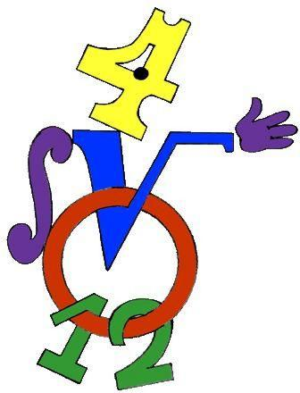

Найди числа от 1 до 51

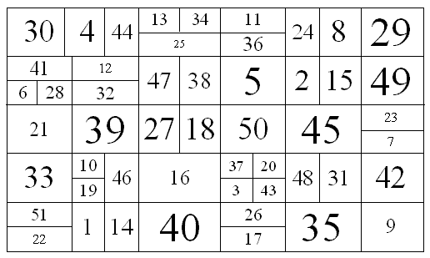

Ребусы

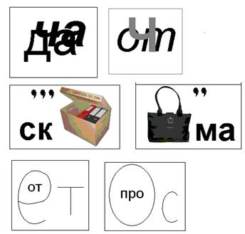

Разминка

Может ли при умножении получится нуль? (да)
Что легче: 1/5 кг ваты или 1/5 железа? (одинаково)
Бежала тройка лошадей. Каждая лошадь пробежала 5 км. Сколько км проехал ямщик? (5 км)
К однозначному числу, большему нуля, приписали такую же цифру. Во сколько раз увеличилось число? (в 11 раз)
Прибор для измерения углов? (транспортир)
Наименьшее натуральное число? (1)
Число, обращающее уравнение в верное равенство. (корень)
Может ли при делении получится нуль? (да)
Шла старуха в Москву. Навстречу ей три старика. У каждого старика по мешку, в каждом мешке по коту. Сколько существ направлялось в Москву? (одна старуха)
Прибор для построения окружностей? (циркуль)
Какую часть часа составляют 20 минут? (1/3)
На двух руках 10 пальцев. Сколько пальцев на 10 руках? (50)
Двое играли в шахматы 4 часа. Сколько часов играл каждый? (4 часа)
Экипаж, запряженный тройкой лошадей, проехал за час 15 км. С какой скоростью бежала каждая лошадь? (15 км/ч)
В полдень из Москвы отправился поезд в Санкт-Петербург со скоростью 80 км/ч. В то же время из Санкт-Петербурга в Москву выходит поезд со скоростью 40 км/ч. Оба поезда идут без остановки. Какой поезд при встрече будет дальше от Москвы? (на одинаковом)
У родителей 5 сыновей. Каждый имеет сестру. Сколько детей в семье? (6)
Книга стоит 4 рубля и еще полкниги. Сколько стоит книга? (8 рублей)
Груша тяжелее яблока, а яблоко тяжелее персика. Что тяжелее: груша или персик? (груша)
Одно яйцо варится 4 минуты, а сколько минут нужно варить 5 яиц? (4)
Сколько получится, если сложить наибольшее трехзначное и наименьшее однозначное натуральные числа? (1000)
Курица стоит на одной ноге и весит 3 кг. Сколько она будет весить, если встанет на две ноги? (3 кг)
Зайцы распилили бревно. Они сделали 10 распилов. Сколько получилось чурбачков? (11)
Кирпич весит 2 кг и еще треть своего веса. Сколько весит кирпич? (3 кг)
На 8 марта было куплено 9 роз. Можно ли их разделить поровну между 2 матерями и 2 дочерьми? (да: бабушка, мать и дочь – 2 матери и 2 дочери)

Великолепная семерка

Цифра семь известна всем,
Что сказать о цифре семь!
В деревушке семь избушек,
Семь крылечек, семь старушек,
Семь щенков, семь дымков,
Семь драчливых петухов
На семи плетнях сидят,
Друг на друга не глядят.
Распустили семь хвостов,
Каждый хвост семи цветов.
В тесном небе звездной ночью
Я нашел семь ярких точек.
Семь горящих глаз нашел,
Называются ковшом.
И Медведицей зовут...

7 7 7 7 7 7 7=6
7 7 7 7 7 7 7=7
7 7 7 7 7 7 7=8
7 7 7 7 7 7 7=10
7 7 7 7 7 7 7=49
7 7 7 7 7 7 7=107
7 7 7 7 7 7 7=140

ОТВЕТ:

(7+7+7+7+7+7):7=6
(7*7-7*7+7*7):7=7
777:777+7=8
7:7+7:7+7:7+7=10
7+7+7+7+7+7+7=49
(777-77):7+7=107
((7+7):7+7)*7+77=140

«Гонка за лидером".

7 Х 8 = ? ( 56 )
9 Х 6 = ? ( 54 )
Чему равна треть суток? (8 часов)
Чему равна шестая часть суток? (4 часа)
Горело 5 свечей. Две из них потушили. Сколько свечей осталось? (2 свечи, те, что потушили, остальные сгорели)
Летела стая уток. Всего 5. Одну убили. Сколько осталось? (одна, остальные улетели) 0 Х 112 =? (0)
На какое число невозможно деление? (на 0)
Как называются числа, которые складывают? (слагаемые)
Как называются числа, которые умножают? (множители)
Сколько месяцев в году содержат по 30 дней? (11, кроме февраля)
Сколько месяцев в году содержат по 31 день? (семь)
Фигура, имеющая 3 стороны, 3 вершины. (треугольник)
Прямоугольник с равными сторонами. (квадрат)
Как называется фигура, у которой 3 и более углов? (многоугольник)
Как называется сумма длин всех сторон многоугольника? (периметр)
Какое число делится на все числа без остатка? (0)
Чему равно произведение всех цифр? (0)
Пара лошадей пробежала 30 км. Сколько километров пробежала каждая лошадь? (30)
Двое играли в шашки четыре часа. Сколько часов играл каждый из них? (4)
В семье два отца и два сына. Сколько мужчин в семье? (3)
У родителей пять сыновей. Каждый имеет одну сестру. Сколько всего детей в семье? (6)
Наименьшее натуральное число? (1)
Наибольшее натуральное число? (не существует)
Единица скорости на море? (узел)
Чему равен 1 пуд? (16 кг)
Периметр квадрата 20 см. Чему равна его площадь?(25)
Что ищем, решая уравнение? (корень)
Результат вычитания. (разность)
Результат деления? (частное)
Сколько центнеров в тонне? (10)
Сколько существует цифр? (10)
Как называются цифры третьего разряда? (сотни)
Наименьшее трехзначное число? (100)
Сколько вершин у куба? (8)
Как называется число, из которого вычитают? (Уменьшаемое)
Ограниченная часть прямой? (отрезок)
Результат деления? (Частное)
Чему равна десятая часть сантиметра? (миллиметр)
В колесе 10 спиц. Сколько промежутков между спицами? (10)

Математический фокус

Задумай число.
Умножь его на 2.
К произведению прибавь 3.
Полученную сумму умножь на 4.
От полученного произведения вычесть 12.
Полученную разность разделить на задуманное число.

Почему у всех получится 8?

Ответ: ((2а+3)4-12):а =(8а+12-12):а=8а: а=8

Расшифруй математические термины

ТИР (ТРИ)
СЛЮП (ПЛЮС)
ГКУР (КРУГ)
СОЛЧИ (ЧИСЛО)
МУСАМ (СУММА)

Угадай ученого

Вопрос 1.

Его называют «отцом современной алгебры». Адвокат по профессии он был всесторонне образованным человеком, хорошо знал древние языки, астрономию. Но истинным призванием для него была математика. Увлеченный математической задачей, он мог работать над ней иногда по трое суток без еды и сна. Известно, например, что он во время войны Франции с Испанией всякий раз разгадывал испанский шифр в тайной переписке, как бы его не запутывали вражеские шифровальщики. Не представляя себе, могущество человеческого ума, испанцы думали, что французам помогает дьявол. Они даже жаловались римскому папе и просили его уничтожить «дьявольскую» силу. О каком ученом идет речь?

Ответ: Ф. Виет

Вопрос 2.

Он покинул свой родной остров Самос в Эгейском море в знак протеста против тирании правителя и уже в зрелом возрасте (по преданию в 40 лет) появился в греческом городе Кротоне на юге Италии, где образовал со своими последователями тайный союз, игравший немалую роль в жизни греческих колоний в Италии. Члены союза узнавали друг друга по звездчатому пятиугольнику – пентаграмме.

Кто этот ученый?

Ответ: Пифагор

Вопрос 3.

Великий математик, которого называют «Коперником в геометрии». Ему принадлежит ряд первоклассных работ по математике, но главным содержанием его жизни было создание новой геометрии. Глубоко трагична судьба этого замечательного ученого, так и не дождавшегося признания своего великого открытия. За год до смерти, будучи слепым, и, диктуя своим ученикам, он заканчивал «Пангеометрию» - главный свой труд. В нем он стремился оттенить мысль о том, что евклидова геометрия – частный случай более общей неевклидовой геометрии. Кто автор «Пангеометрии»?

Ответ: Н.И. Лобачевский

Вопрос 4.

Этот ученый погиб в год падения Сиракуз от руки римского легионера. Царь Гиерон поручил ему проверить чистоту золотой короны. Ученый выполнил задачу при помощи найденного им закона выталкивающей силы. В момент открытия он воскликнул: «Эврика!», т.е. «Нашел!». О ком идет речь?

Ответ: Архимед

Вопрос 5.

Этот знаменитый философ и математик еще ребенком носил прозвище «маленький философ», за его любовь к логическим (рассказам) рассуждениям. В школе – интернате из-за слабого здоровья ему разрешали не ходить в класс и заниматься в постели. Он очень быстро выполнял домашнее задание, и все свободное время посвящал усиленным занятиям любимой математикой. Считают, что именно он первым догадался пронумеровать ряды в зрительном зале. Необычайная умственная энергия сохранилась у него на всю жизнь. Он жил в эпоху мушкетеров и, несмотря на серьезную, полученную профессию юриста, с увлечением отдается как науке, так и бурной жизни молодого кавалера. Какой французский ученый был мушкетером и дуэлянтом?

Ответ: Р. Декарт

Вопрос 6.

В течение двух тысяч лет (20 веков) геометрию изучали по его книге «Начала» либо из учебников, написанных на основе этой книги, но о самом ученом история сохранила настолько мало сведений, что нередко высказываются сомнения о самом его существовании. Кто этот поразительный человек?

Ответ: Евклид

Вопрос 7.

Голландский математик Андриан Ван - Роумен предложил математикам всего мира решить уравнение 45-й степени. Во Францию он не послал свой вызов, считая, что там нет математиков, способных справиться с этой задачей. Узнав об этом, король Генрих IV воскликнул: «И все же у меня есть математик, и весьма выдающийся. Позовите его». И действительно, ученый тут же, в присутствии короля нашел один корень уравнения, а на следующий день нашел еще 22 положительных корня этого уравнения. После такого успеха Ван - Роумен стал ревностным почитателем этого ученого. Кто же этот ученый?

Ответ: Ф. Виет

Вопрос 8.

Древнегреческий мыслитель, родоначальник античной философии и науки, основатель милетской школы. Возводил все многообразие явлений и вещей к единой первостихии – воде. О ком идет речь?

Ответ: Фалес

Вопрос 9.

Случилось так, что стены детской комнаты этого ученого были оклеены лекциями по математике известного академика Остроградского. Так состоялось первое знакомство с высшей математикой. От долгого ежедневного созерцания формулы так и врезались в память. Так открылся чудесный мир науки высшей и таинственной для этого математика. У какого ученого интерес к науке развили «обои»?

Ответ: С.В. Ковалевская

Вопрос 10.

Ему приписывают высказывание: «Все есть число». К числу (а он имел в виду лишь натуральные числа) он хотел свести весь мир, и математику в частности. Но в самой его школе было сделано открытие, нарушавшее эту гармонию. Было доказано, что √2 не является рациональным числом, т.е. не выражается через натуральные числа. Итак, кто считал, что все есть число?
Ответ: Пифагор 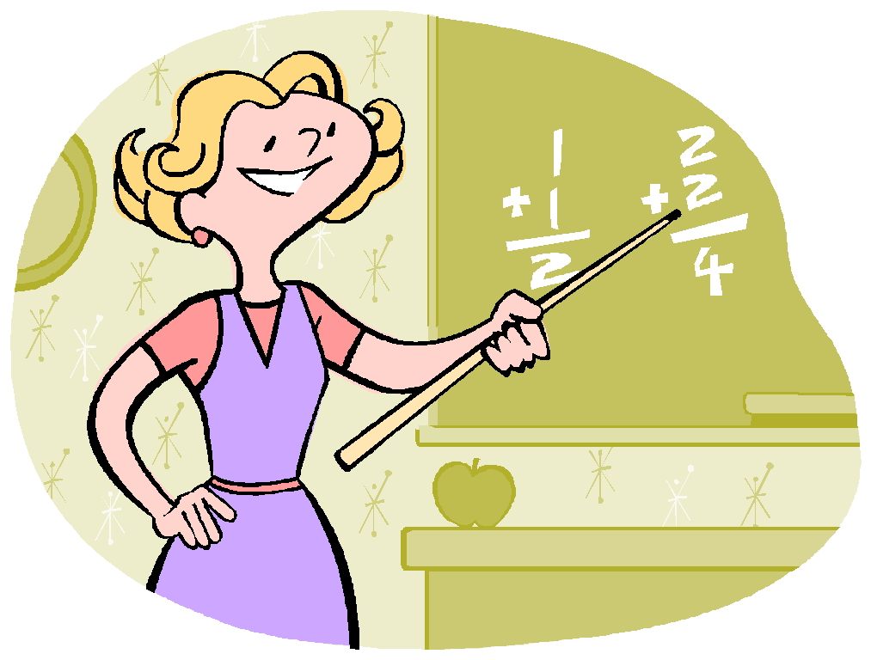

Вопрос 11.

Главная заслуга этого ученого заключается в том, что он разработал и создал аналитическую геометрию, в которой геометрические задачи переводятся на алгебраический язык методом координат. Кроме того, он предложил неизвестные обозначать латинскими буквами x,y,z, коэффициенты – буквами а,в,с, степени – в виде x2,y3,a7 и т.д. Ему принадлежит теорема алгебры: «Число корней любого алгебраического уравнения равно его степени». Какому ученому мы обязаны системой координат?

Ответ: Декарт
Вопрос 12.

Этот ученый сам не мог всю жизнь определить, к чему у него «больше склонности – к математике или литературе». Его перу принадлежат «Воспоминания детства», роман «Нигилистка», драма «Борьба за счастье» и другие произведения. Итак, кто автор романа «Нигилистка»?

Ответ: С.В. Ковалевская

Вопрос 13.

С 14 лет жизнь этого ученого связана была с Казанским университетом. Сначала его студент, затем преподает в нем математику, физику, астрономию, заведует обсерваторией, возглавляет библиотеку, несколько лет избирался деканом физико-математического факультета и, наконец, непрерывное в течение 19 лет ректорство. Здесь же он работает в течение 30 лет над своим гениальным открытием. Кто же этот преданный своему любимому университету профессор?

Ответ: Н.И. Лобачевский

Вопрос 14.

Крылатыми стали слова: «Дайте мне точку опоры, и я поверну Землю». Интересный гений ученого с особой силой проявился при осаде Сирагуз, богатого торгового города на острове Сицилия. Воины римского консула Марцелла были надолго задержаны у стен города невиданными машинами: мощные катапульты прицельно стреляли каменными глыбами, в бойницах были установлены метательные машины, выбрасывающие грады ядер, береговые краны поворачивались за пределы стен и забрасывали корабли противника каменными и свинцовыми глыбами, системы вогнутых зеркал (в некоторых рассказах) поджигали корабли. Ужас царил в рядах римских воинов. Кто же этот изобретатель?

Ответ: Архимед
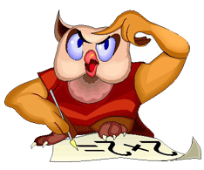
Какая часть площади фигуры, изображённой на рисунке, закрашена?

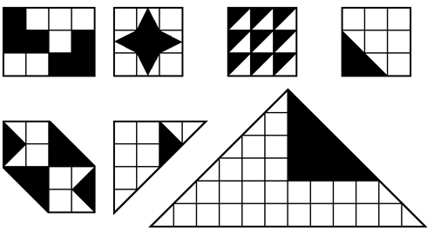

Ответ: 1/2, 1/3, 1/2, 2/9, 1/2, 1/8, 2/9.

ЛОГОГРИФЫ

В первой части логогрифа надо догадаться, о каком слове говорится. Затем в отгаданное слово вставить добавочно одну или две буквы и получить новое слово.

1. Арифметический я знак,
В задачнике найдешь меня
Во многих строчках,
Лишь “О” ты вставишь,
Зная как , и я – географическая точка. (Плюс-полюс).

2. Я – цифра меньше 10,
Меня тебе легко найти.
Но если букве “Я”
Прикажешь рядом встать:
Я – все: отец, и ты, и дедушка, и мать! (Семь – семья).

3. Я – пространственное тело,
И не сложен я с натуры,
Если ж вставить “Л” умело,
Стану домом я культуры. (Куб – клуб).

4. Я – высокая скала,
Если в слове буква “А”,
Если “А” на “Б” меняем,
То верблюда вспоминаем. (Гора – горб).

5. Он – грызун не очень мелкий,
Ибо чуть побольше белки,
А заменишь “У” на “О” –
Будет круглое число. (Сурок – сорок).

6. Мой первый слог найдешь тогда,
Когда в котле кипит вода,
Местоименье – слог второй,
А в целом – столик школьный твой. (Пар+та=парта).

ВОЛШЕБНОЕ СЛОВО

Составить как можно больше слов из букв слова “ТРЕУГОЛЬНИК” (е=ё).

(Рог, руль, толь, рот, кит, горн, уголь, урон, китель, кулон, грек, луг, угол, лот, тор, кон, нуль, уклон, укол, лектор, кретин, тенор, тур, гол, тол, корень, рок, укор, лето, утро, игрек, орел, турне, тир, роль, трель, тон, кот, лень, тело, итог, ролик, кино, раут, гик, ель, тик, олень, кол, енот, трек, ток, куль, крот, лук, гель, лён, урок, корь, лорнет, турок, и т.д.)

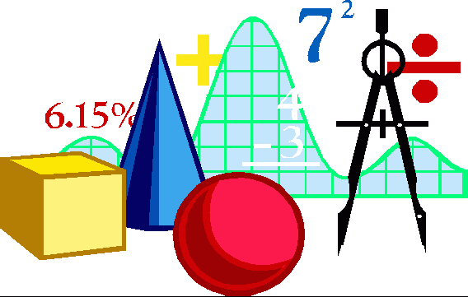

Кроссворд
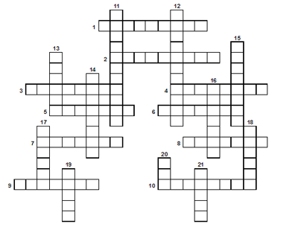
По горизонтали:
1) 2x – 6 = 2; 2) число, которое прибавляют; 3) сумма длин всех сторон треугольника; 4) число; 5) арифметическое действие; 6) число, показывающее количество единичных квадратов в геометрической фигуре; 7) трудный путь от условия к ответу;
8) излишек; 9) S = v t; 10) то, на что делят.

По вертикали:
11) угломер; 12) то, что стоит под чертой; 13) место, на котором стоит цифра в записи числа; 14) пятнадцатиминутное сумасшествие (школьное); 15) записная книжка ученика; 16) отрезок, делящий круг пополам; 17) числа, соединенные знаками действий (образец для подражания); 18) есть у уравнения и растения; 19) результат сложения; 20) он бывает натуральным; 21) записывается с помощью цифр.

Поэт

Команды придумывают четверостишия на заданные рифмы.

Остаток – недостаток
Частное – опасное
Свойство – устройство
Копейка – линейка
Число – весло
Куб – дуб
Скобка – коробка
Закон – дракон
Задача – удача
Решить – сушить
Доска – тоска


Начинаем разминку. Будьте внимательны!

Расскажу я вам рассказ
В полтора десятка фраз.
Лишь скажу я слово «три»
(Хлопнуть в ладоши)
Приз немедленно бери!

Однажды щуку мы поймали
Распотрошили, а внутри…
Рыбешек мелких увидали
И не одну, а целых … две.

Мечтает мальчик закаленный
Стать олимпийским чемпионом.
Смотри на старте не хитри,
А жди команду: «Раз, два, … марш!

Когда стихи закончить хочешь,
Их не зубри до поздней ночи,
А про себя их повтори
Разок, другой, а лучше … пять!

Недавно поезд на вокзале
Мне три часа пришлось прождать.
Но что ж вы приз, друзья, не брали,
Когда была возможность брать?!

Разминка

Варит отлично твоя голова: пять плюс один получается… (не два, а шесть)
Вышел зайчик погулять, лап у зайца ровно… (не пять, а четыре)
Ходит в народе такая молва: шесть минус три получается… (не два, а три)
Говорил учитель Ире, что два больше, чем… (один, а не четыре)
Меньше в десять раз, чем метр, всем известно… (дециметр)
Ты на птичку посмотри: лап у птицы ровно … (две, а не три)
У меня собачка есть, у нее хвостов аж… (один, а не шесть)
У доски ты говори, что концов у палки… (два, а не три)
Отличник тетрадкой своею гордится: внизу, под диктантом, стоит… (не единица, а пять)
На уроках будешь спать, за ответ получишь… (два, а не пять)
Вот пять ягодок в траве. Съел одну, осталось -… (не две, а четыре)
Мышь считает дырки в сыре: три плюс две – всего… (пять, а не четыре).



